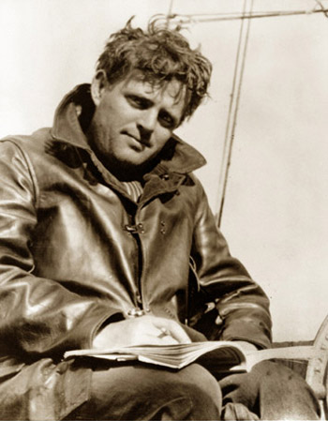
Джек Лондон
народжений Джон Гри́ффіт Че́йні
Джек Гриффіт Чейні народився 12 січня 1876 року у Сан-Франциско. Коли йому було біля восьми місяців, його мати вийшла заміж за фермера Джона Лондона, котрий всиновив маленького Джека Гриффіта, і майбутній письменник отримав його прізвище.
Лондон Джек (справжнє ім’я — Джон Гріффін; 1876—1916) — американський письменник.
Відомі твори: «Син вовка» (1900), «Поклик предків» (1903), «Морський вовк» (1904), «Жага до життя» (1906), «Біле Ікло» (1906), «Мартін Іден» (1909) та ін.
Народився Джек Лондон у Сан-Франціско (Америка). З дитинства любив книжки, так багато читав, що у школі замість уроків співу йому дозволялось писати твори. Родина жила небагато, і Джек із 15 років мусив працювати. Чим тільки він не займався: працював на фабриці, був «устричним піратом», інспектором рибальського патруля, матросом на шхуні, брав участь у полюванні на морських котиків, шукав золото на Алясці. Перший свій гонорар письменник отримав за участь у літературному конкурсі, коли написав нарис «Тайфун біля берегів Японії». Він випередив в інтелектуальному змаганні студентів університетів, і це змусило його замислитись над перспективою стати письменником. Джек Лондон сідає за книжки, згодом стає студентом Каліфорнійського університету, але коштів вистачило тільки на один семестр. Далі Джек Лондон самостійно й цілеспрямовано працює над собою, займається самоосвітою (про цей період свого життя він розповість в автобіографічному романі «Мартін Іден»). Нестача грошей змушує його податися на пошук золота. У 1896 р. він вирушає на Аляску. Золота лихоманка не збагатила письменника, але дала свіжий матеріал для нових творів. 1900 р. став для Джека Лондона роком визнання. Одна за одною виходять збірки його оповідань. Він багато працює, пише по 2—3 книжки на рік. Водночас Джек Лондон цікавиться політикою, стає визначним громадським діячем, захоплюється ідеями соціалізму. У романі «Залізна п’ята» Джек Лондон пророче передбачав наслідки тоталітаризму. У своїх творах письменник змальовує сильну, вольову, мужню людину, яка протистоїть ударам, випробуванням долі. Його герої — мисливці, золотошукачі — мають шляхетність, внутрішню силу, високу духовність, хоча здебільшого розраховують на власні сили, індивідуалісти, не позбавлені егоїзму. Джек Лондон — засновник анімалістичної літератури. Він не тільки добре знав життя і звички тварин, але й любив братів наших менших, закликав їх оберігати («Поклик предків», «Біле Ікло», «Джеррі-островитянин»). З 1899 р. почали публікуватися північні оповідання Лондона, що увійшли в збірку «Син вовка» (1900), «Бог його батьків» (1901), «Діти морозу» (1902), роман «Донька снігів» (1902), повісті «Поклик предків» (1903), «Біле Ікло» (1906). Тема цих творів — мужня боротьба людини із суворою природою Півночі. Лондон пише публіцистичні твори («Війна класів», 1905; «Революція», вид. 1908), створює роман «Залізна п’ята» (1907), в якому вперше в американській літературі виведений образ робітника-революціонера. Вершина реалізму письменника — автобіографічний роман «Мартін Іден» (1909), що розповідає про трагічну долю письменника з народу. Лондон — автор збірки «Оповідання південних морів» (1911), новели «Мексиканець» (1911). У творах останніх років життя — романах «Час не жде» (1910), «Місячна долина» (1913), «Маленька хазяйка великого дому» (1916), «Серця трьох» (вид. 1920) — звучить мотив пошуків гармонії в реаліях буржуазної дійсності. В історію світової літератури увійшли ті твори Лондона, що овіяні романтикою, пройняті вірою в торжество розуму і справедливості на Землі.
Любов до життя
12 січня
140 років від дня народження
Джека Лондона
американського письменника

